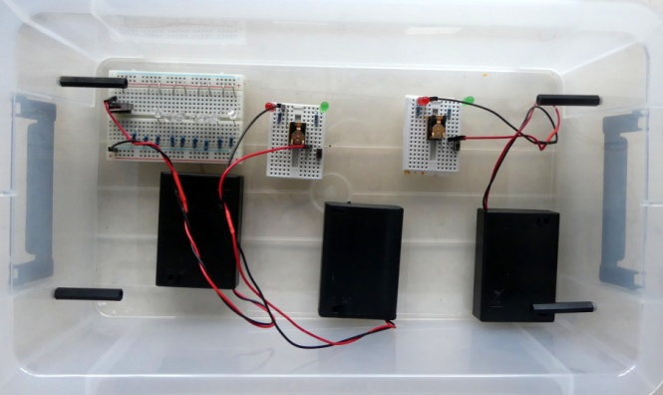

Plankje met LED kleuren, 2x opengewerkt relais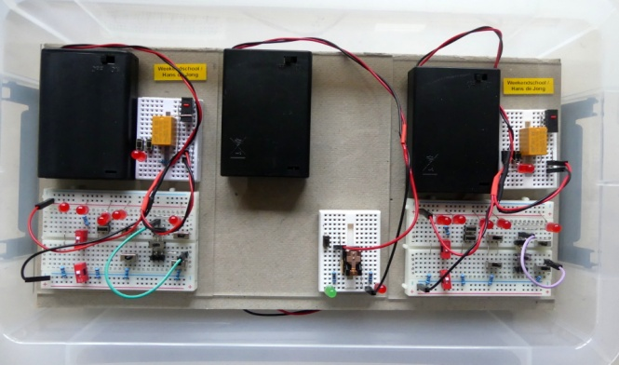

Op een plateau: 2x voorbeeld, 1x opengewerkt  
 relais

Voorbeelden

Zie binnenzijde van het deksel voor de inhoud.

Weekendschool / Hans de Jong